Гексовое поле для Unity
Ковальский Иван Витальевич*¹
¹НИЯУ МИФИ,
*e-mail: kovalskij95@list.ru
Аннотация
В данной работе рассказывается про создание поля из шестигранников на платформе Unity 3D, его особенностях, возможностях применения данного поля для дальнейшей разработки игры. Кроме того, автор описал возможности данного игрового движка, включая его преимущества и недостатки.
Ключевые слова: Unity, разработка игры, программирование.

Игровая индустрия стремительно вливается в жизнь человека. Не только современная молодежь, но и взрослое поколение проводит большое количество времени за играми на различных устройствах, будь то персональный компьютер, мобильное устройство или игровая консоль. Из-за этого аспекта, разработчики игр выпускают все больше и больше игр каждый год. Кто-то находит данное занятие, как средство для отдыха и развлечения, для других это инструмент для получения новых знаний. <…Видеоигры признаны видом искусства правительством США в лице Национальной программы поддержки искусства…> [1].
Разработчики игр борются за аудиторию, пытаясь привлечь как можно больше новых пользователей. Достигается это увлекательностью и уникальностью сюжета, работой над графикой и оптимизацией игры, хорошим звуковым сопровождением.
Современные игры, для обеспечения качественной графики разрабатываются на специализированных, либо самописных игровых движках. Наиболее распространенными из них являются Unity, Unreal Engine 4, Unreal Engine 5.
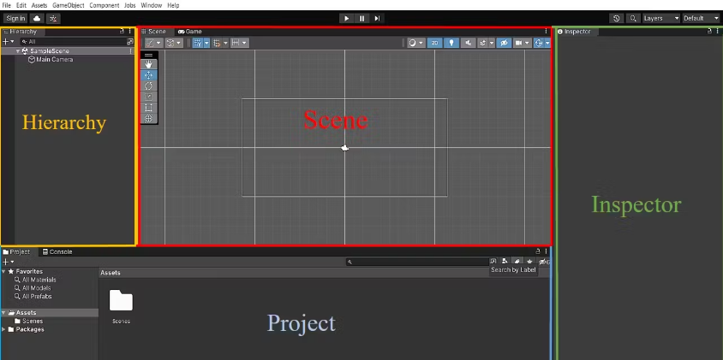
Рис. 1: Интерфейс Unity.

Цель данной работы: изложение этапов и их подробное описание создания гексового поля на платформе Unity 3D.

Список литературы
- Игровой Ассет. [Электронный ресурс] // Википедия: свободная
энцикл., 2017. Режим доступа: https://ru.wikipedia.org/wiki/Игровой_ассет/ (дата обращения 21.03.2023).

- Лазарева, О. Ю. Основные этапы создания видеоигр / О. Ю. Лазарева, А. В. Санина. — Текст : непосредственный // Молодой ученый. — 2019. — № 4 (242). — С. 12-14. — URL: https://moluch.ru/archive/242/55992/ (дата обращения: 14.03.2023).

3. Руководство пользователя Unity. [Электронный ресурс]. Режим доступа: https://docs.unity3d.com/ (дата обращения: 15.03.2023).

4. Официальный сайт Unity3d. [Электронный ресурс]. Режим доступа: https://unity3d.com/ru/ (дата обращения: 05.04.2023).

